新桥街道中心幼儿园小三班幼儿生活状况记录表
观察时间：11.21
观察对象：小三班幼儿
观察者：朱老师、张老师
观察目标：了解目标幼儿入园初期的适应能力
观察内容：观察目标幼儿来园、午餐、午睡、游戏等情况。
学号 | 姓名 | 戴口罩 | 午餐情况 | 午睡情况 | 备注
1 | 巢熠阳 | 未来园 | 未来园 | 未来园 | 未来园
2 | 王钧逸 | √ | √ | 未在园午睡
3 | 陈雨航 | √ | √ | √
4 | 孙贝牙 | √ | √ | √
5 | 陈盼 | √ | √ | √
6 | 李宇涵 | √ | √ | √
7 | 穆永泽 | ○ | √ | ○ | 陪伴睡觉，12:40之后睡
8 | 陆宇轩 | √ | ○ | √ | 剩一点大白菜
9 | 张睿宸 | √ | √ | ○ | 12:40之后睡
10 | 高文浩 | ○ | √ | √
11 | 郁明泽 | √ | √ | √
12 | 万灵杰 | √ | √ | √
13 | 袁明楷 | √ | √ | √
14 | 张砚钧 | √ | √ | √
15 | 蒋绍文 | √ | √ | ○ | 12:40之后睡
16 | 赵天羽 | √ | √ | √
17 | 唐锦轩 | √ | √ | √
18 | 何书泽 | 未来园 | 未来园 | 未来园 | 未来园
19 | 杨景言 | 未来园 | 未来园 | 未来园 | 未来园
20 | 欧阳悦 | √ | √ | √
21 | 陆忻妍 | √ | √ | √
22 | 黄钰洁 | √ | √ | √
23 | 蔡晗熙 | √ | √ | √
24 | 韩文雅 | ○ | √ | √
25 | 陈悦 | 未来园 | 未来园 | 未来园 | 未来园
26 | 丁妤暄 | √ | √ | √
27 | 贾清晨 | √ | √ | √
28 | 朱明曦 | √ | √ | √
29 | 钱宣妤 | 未来园 | 未来园 | 未来园 | 未来园
30 | 叶歆雅 | √ | √ | ○ | 陪伴睡觉，12:40之后睡
31 | 郑雅姝 | √ | √ | √
32 | 朱姝妍 | √ | √ | √
33 | 杨芷若 | 未来园 | 未来园 | 未来园 | 未来园
34 | 任伊桐 | √ | √ | ○ | 12:40之后睡

备注：（进教室：戴口罩来园√ 未带口罩○ 午餐：自己全部吃完√ 老师喂及未吃完○ 午睡：12：30 √ 12:00-13:00：○ ）
评价与分析：
来园人数28人，有6位幼儿请假。
入园情绪及喝牛奶：
今天，孩子们都能够开开心心的拿好自己的东西进入幼儿园，王钧逸、陈雨航、孙贝牙、陈盼、李宇涵、陆宇轩、张睿宸、郁明泽、万灵杰、袁明楷、张砚钧、蒋绍文、赵天羽、唐锦轩、陆忻妍、欧阳悦、黄钰洁、蔡晗熙、丁妤喧、贾清晨、朱明曦、叶歆雅、郑雅姝、朱姝妍、任伊桐能够带好口罩进入幼儿园，棒棒哒。进入教室后，陈雨航、陈盼、李宇涵、张睿宸、高文浩、万灵杰、张砚钧、赵天羽、唐锦轩、欧阳悦、黄钰洁、蔡晗熙、韩文雅、丁妤喧、贾清晨、朱明曦、叶歆雅、郑雅姝、朱姝妍能够主动签到。大部分的孩子们主动将口罩等物品放入抽屉。为你们点赞。

集体活动：
今天，我们开展了谈话活动《我喜欢的玩具》，玩具是孩子的最亲密伴侣，是伴随儿童成长的“良师益友”，能激发幼儿之间的交往和了解。孩子们通过玩玩具去感知和认识世界。玩具除了带给儿童无比的欢乐外，其实也扮演着启发儿童德、智、体、美等多方面发展的角色。每个孩子都有自己喜欢的玩具，活动《我喜欢的玩具》即是以幼儿喜欢的玩具为焦点所展开。在活动中，大部分的孩子能够与好朋友一起玩一玩玩具，并且简单的向同伴介绍自己玩具的玩法，还有部分孩子愿意在集体面前展示自己玩具的玩法，很棒哦！
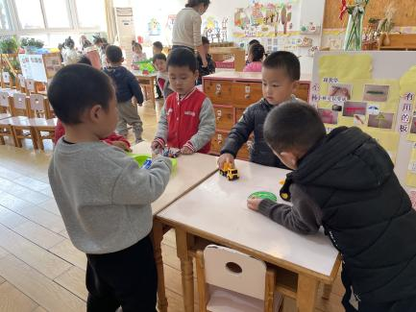
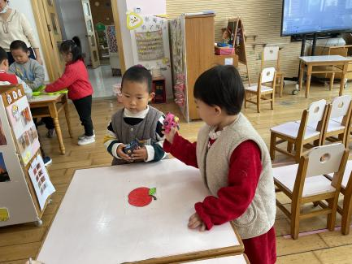
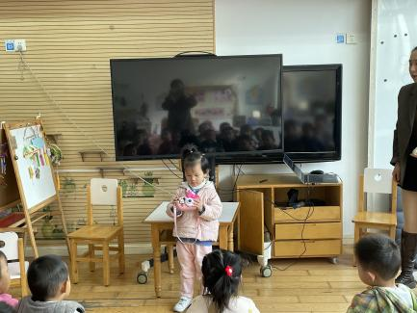
午餐情况：
今天，我们吃的是大白菜炒油面筋、红烧肉、荠菜山药汤、花生饭、在今天的午餐过程中，王钧逸、陈雨航、孙贝牙、陈盼、李宇涵、穆永泽、张睿宸、高文浩、郁明泽、万灵杰、袁明楷、张砚钧、蒋绍文、赵天羽、唐锦轩、陆忻妍、欧阳悦、黄钰洁、蔡晗熙、韩文雅、丁妤喧、贾清晨、朱明曦、叶歆雅、郑雅姝、朱姝妍、任伊桐能够自己将碗中的饭菜全部吃完，陆宇轩剩一点大白菜，要加油喽！
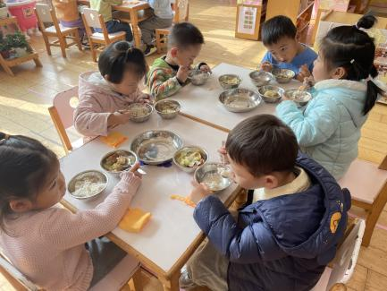
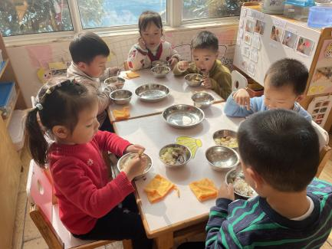
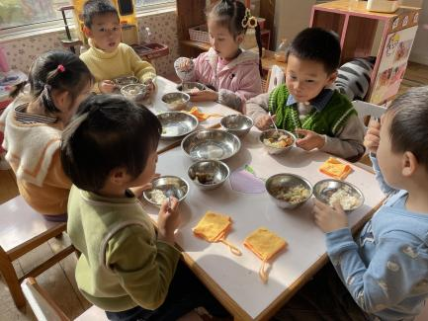
午睡情况：
在今天午睡过程中，陈雨航、孙贝牙、陈盼、李宇涵、陆宇轩、高文浩、郁明泽、万灵杰、袁明楷、张砚钧、赵天羽、唐锦轩、陆忻妍、欧阳悦、黄钰洁、蔡晗熙、韩文雅、丁妤喧、贾清晨、朱明曦、郑雅姝、朱姝妍都能够在12:30 前便能够自主进入睡眠。蒋绍文、张睿宸、穆永泽、叶歆雅、任伊桐在12:50前入睡，为你们点赞！其中，穆永泽。叶歆雅需要陪伴入睡。

区域游戏情况：
在喝完牛奶之后，孩子们便开始玩了起来，丁妤喧、朱明曦、陆忻妍、唐锦轩在生活区游戏，他们玩的是生活区的城堡，王钧逸、陈雨航、陆宇轩、蒋绍文、郑雅姝、在益智区玩拼图、俄罗斯方块的游戏，孙贝牙、陈盼、穆永泽、万灵杰、袁明楷、黄钰洁、张睿宸、在建构区游戏，李宇涵、高文浩、张砚钧、贾清晨在科探区游戏，郁明泽、欧阳悦、赵天羽、任伊桐、韩文雅在娃娃家玩化妆的游戏，蔡晗熙在美工区制作水果、朱姝妍在图书角看书，叶歆雅来园时间较晚，未玩游戏。
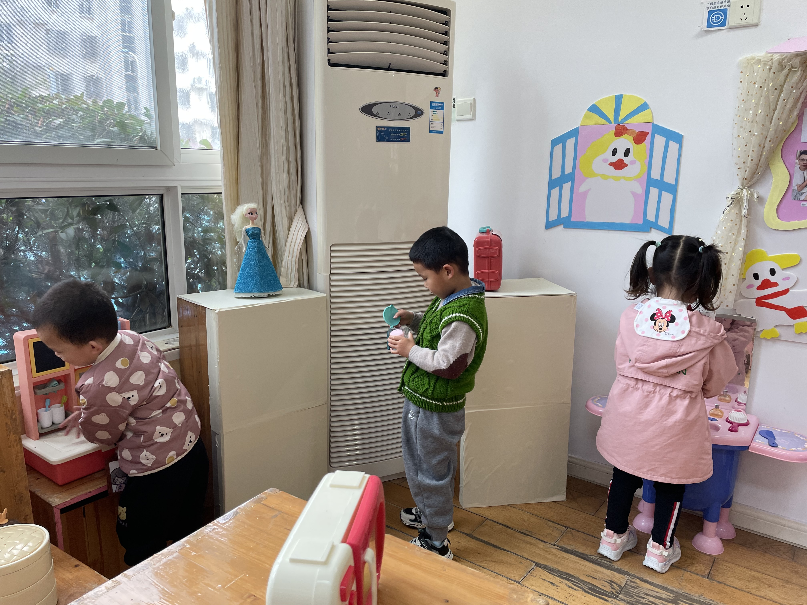
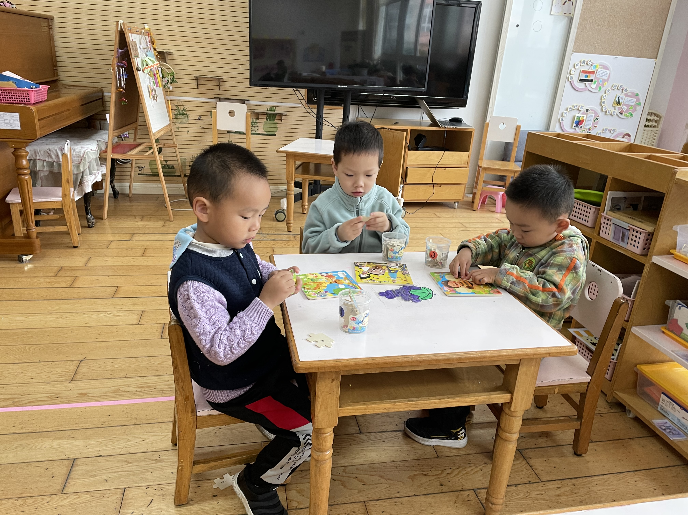
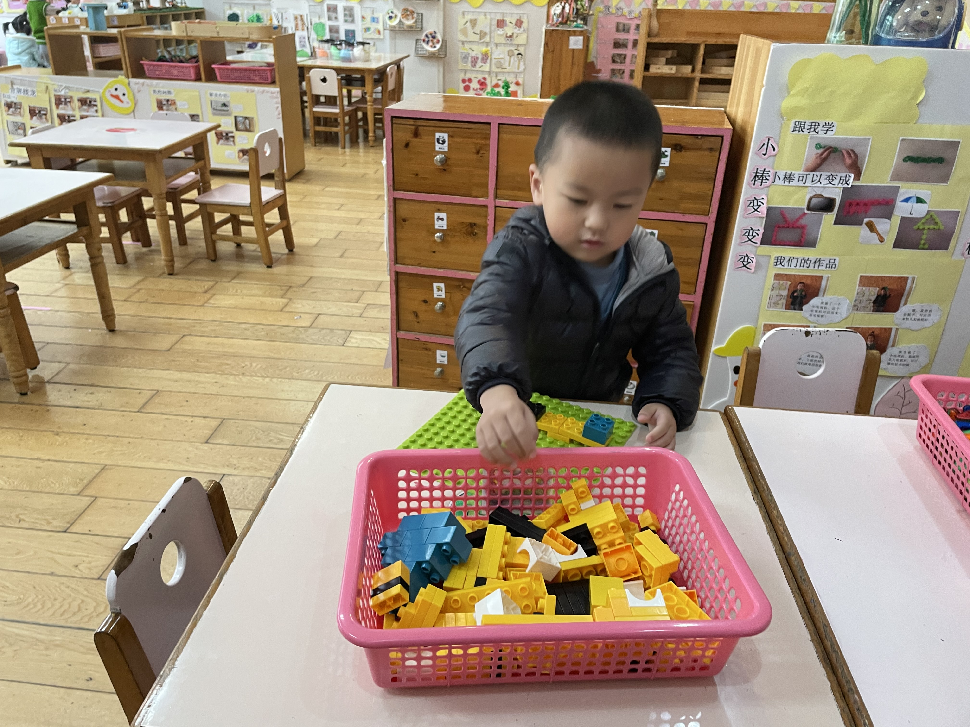
户外游戏情况：
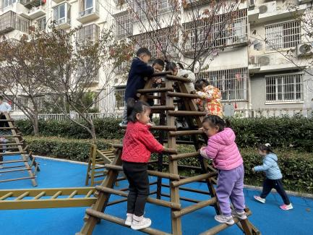
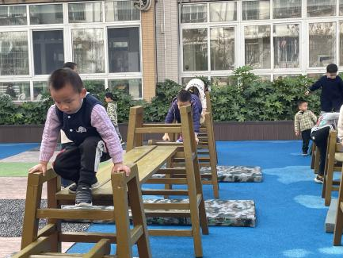
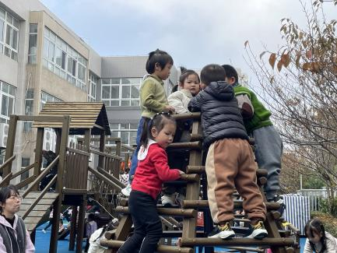
今天，我们进行了户外混龄游戏，只见孩子们各自选择了自己喜欢的游戏便开始玩了起来，有的孩子在玩滑滑梯的游戏，他们排好队爬上滑滑梯，然后从滑滑梯上滑下来，有的孩子在玩攀爬架的游戏，只见孩子们两只手抓住攀爬架的两边，一点一点向前移动着，有的孩子则在玩滚轮胎的游戏，他们拿起轮胎便向前滚动着。孩子们玩得可开心啦！
老师的话：
1.请大家每天记得填写出行状况表。
2.近期发现部分孩子指甲过长且藏有污垢，请及时帮助孩子修剪指甲！
3.我们小班的入园时间是8:20，请大家准时送孩子入园，由于天气渐冷，为了孩子的健康，请勿提前在园门口等待哦！

